**教学秘书查询学籍审核结果流程**

1、成绩管理——学籍预警管理——学籍预警数据统计

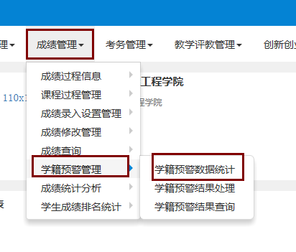

进入之后就可以看到本学院的学籍审核情况，在右上角“导出”可以导出名单，也可以选中学生“1步”，然后点上面的“学籍预警统计详情”“2步”就可以查看学生具体挂了哪些科目。

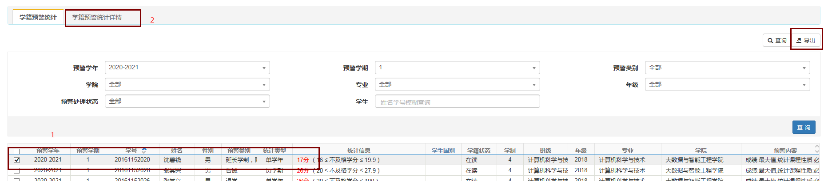

2、成绩管理——学籍预警管理——学籍预警结果处理，这里看到的是发送给学生的学籍预警信息的名单

